Schultüte/Zuckertüte

- Lest „Schultüte/Zuckertüte“ zu zweit. Benutzt die Vokabeln
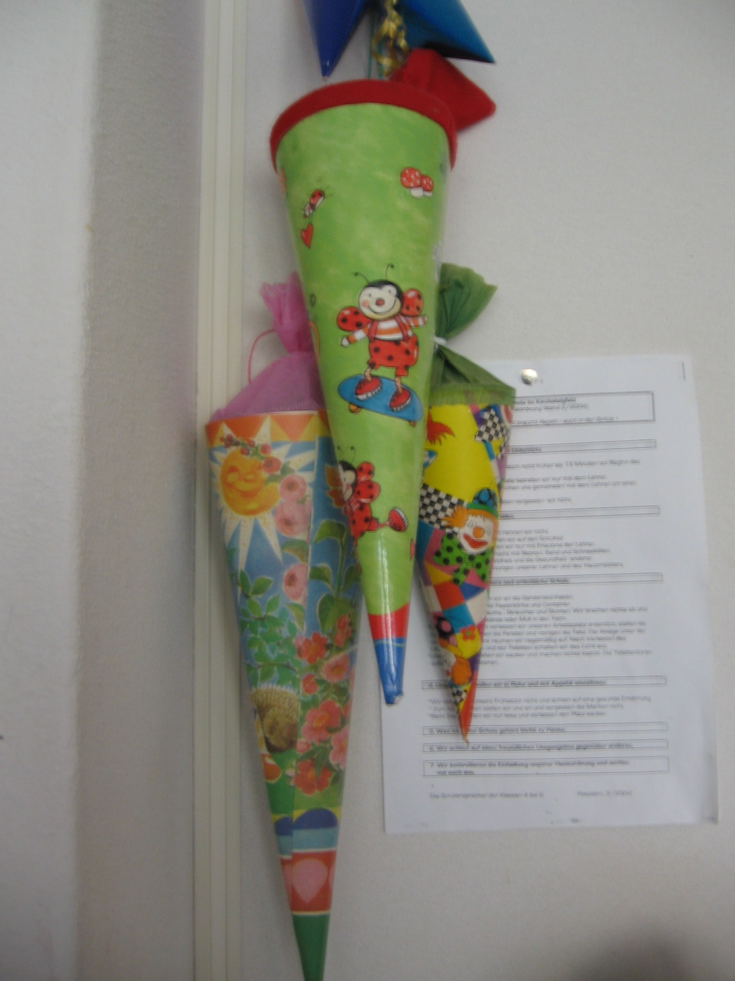
Geschichte (f) historien
Brauch (m) brugen
zunächst først
nach und nach lidt efter lidt
häufiger oftere
Geschenken (pl.) gaver
Unterschiede (pl.) forskelle
während mens
sechseckig sekskantet
wüchsen voksede

- Antwortet die Fragen zum Text
Foto: Helle Lodahl Madsen

- Erkläre: Was ist eine Schultüte?
- Wie sieht es aus? Wie groß ist sie zum Beispiel?
- Was kann in einer Schultüte sein?
- Wie alt ist die Tradition mit der Schultüte?
- Woher kommt es?
- Wer hat das Buch ”Der Zuckertütenbaum” geschrieben?
- Wie soll deine Schultüte aussehen, wenn du vielleicht in der Schule einen Mal mehr anfangen solltest?

- Lest die Wörter

doll fantastisk
Schultornister (m) skoletaske
Wachsmalkreide (f) farvekridt
Selbstvertrauen (n) selvtillid
Belohnung (f) belønning
Gottesdienst (m) gudstjeneste

- Schaut euch das Video „Erster Schultag“ an
Link: https://www.youtube.com/watch?v=LhFK2hBAiwY

Eksemplarfremstilling af papirkopier/prints til undervisningsbrug er tilladt med en aftale med Copydan Tekst & Node

- Fokus während des Abspielens

- Wie sieht Franziskas Schultüte aus? Farben und Thema?
- Welche 5 Dinge hat Franziska für den ersten Schultag gepackt?
- Wie heißen Franziskas Mutter, Bruder und Vater?

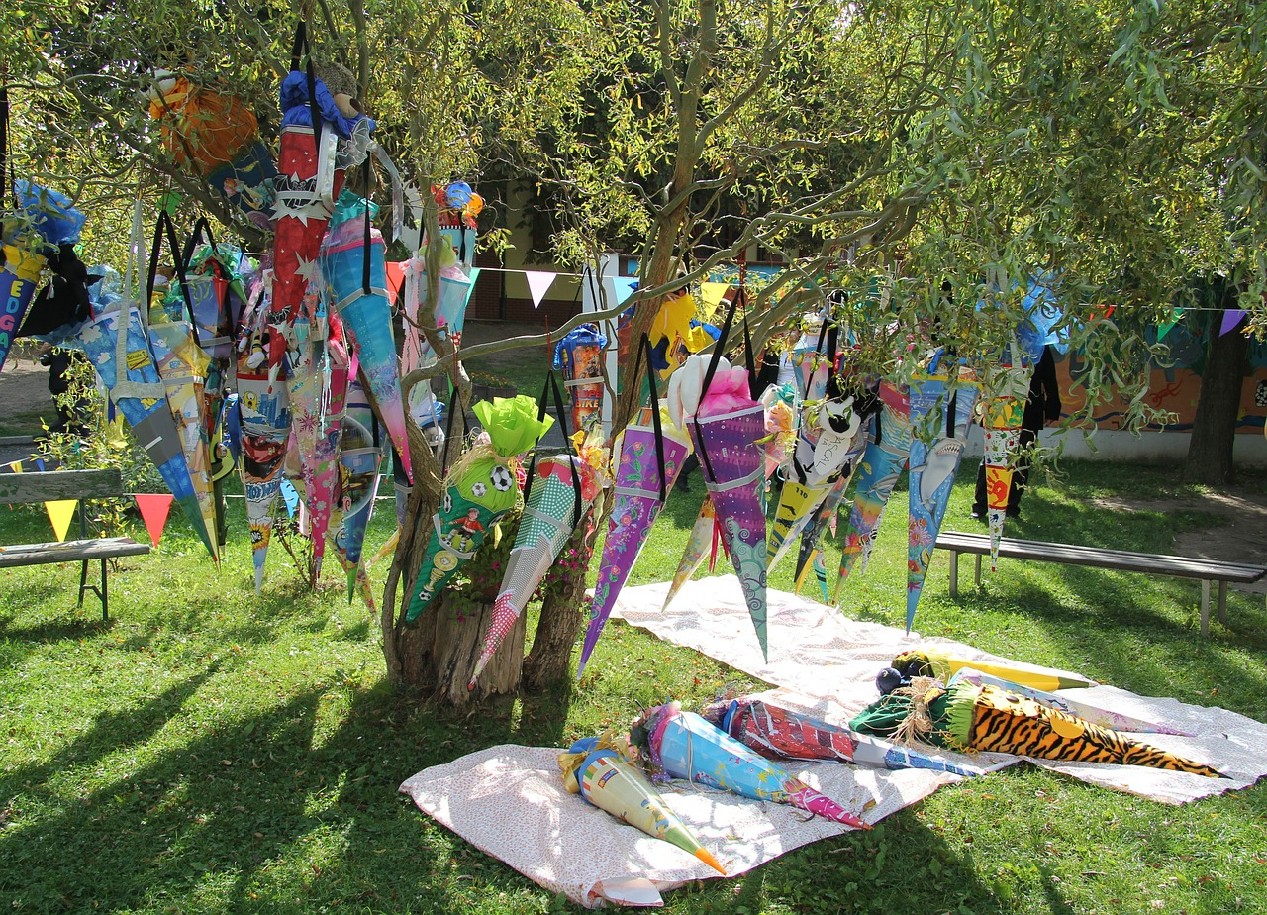
Eksemplarfremstilling af papirkopier/prints til undervisningsbrug er tilladt med en aftale med Copydan Tekst & Node

